**高龄津贴发放及免费体检**

**项目绩效评价报告**

项目单位∶水磨沟区民政局

委托单位∶水磨沟区财政局

评价机构∶中国投资咨询有限责任公司

主评人：牛嘉

2023年1月

**目 录**

一、基本情况 1

（一）项目概况 1

1、项目主要内容及实施情况 1

2、项目实施主体 4

3、立项依据 6

4、项目背景 7

（二）项目资金情况 9

（三）项目绩效目标 13

二、绩效评价工作开展情况 15

（一）评价目的、对象和范围 15

（二）评价原则及标准 16

（三）评价方法 16

（四）评价指标体系（附表说明） 17

（五）评价组织实施情况 18

1、评价工作方案的制定 18

2、材料审核、专家评价会 19

3、评价总结阶段 20

4、资料归档 20

三、综合评价情况及评价结论（附相关评分表） 21

（一）评价指标体系 21

（二）项目总体评价结论 22

（三）评分结果 23

四、绩效评价指标分析 23

（一）项目决策情况 24

（二）项目过程情况 32

（三）项目产出情况 36

（四）项目效益情况 41

五、存在的问题及原因分析 44

（一）部分高龄老人信息动态管理不到位 44

（二）部分高龄老人未及时享受相关政策 45

（三）体检项目设置与高龄老人需求不匹配 45

（四）预算绩效管理意识较弱 46

六、相关建议 46

（一）有序实施年检等管理措施 46

（二）加强政策宣传，确保高龄津贴应享尽享 46

（三）对体检项目进行科学分类，满足高龄老人的不同需求 47

（四）树立预算绩效管理理念，强化绩效优先的意识 47

附录 48

**高龄津贴发放及免费体检**

**项目绩效评价报告**

# 一、基本情况

## （一）项目概况

### 1、项目主要内容及实施情况

根据自治区党委和人民政府办公厅印发《关于80 周岁以上老年人基本生活津贴》和《80周岁以上老年人免费体检制度》（新党发〔2011〕31 号）等文件的要求，乌鲁木齐市水磨沟区民政局（以下简称“水区民政局”）作为水磨沟区80周岁以上老年人基本生活补贴（以下简称“高龄津贴”）和80周岁以上老年人免费体检（以下简称“免费体检”）的具体实施单位，制定有符合政策规定的实施方案、办理流程和管理制度。具体实施情况如下：

**发放范围：**具有水磨沟区户籍，年满80周岁及以上的老年人。

**发放标准：**年满80周岁及以上的老年人可享受高龄津贴待遇和每年免费体检一次。80周岁以上老年人体检标准按二级以下医院（含二级）一般体检标准（每人每次132元）执行，超出此标准的、差额部分由水区财政自行承担。80周岁（含80周岁）－89周岁，每人每月75元；90周岁（含90周岁）－99周岁，每人每月145元；100周岁及以上，每人每月225元。

**发放办法：**按照个人申请，村（社区）调查核实，街道办事处审核，县（市）区民政部门审批的程序，采取社会化形式按季度进行发放。高龄津贴一般于每季度第一个月的20日前，由各街道管委会向水磨沟区财政局（以下简称“水区财政局”）业务专干提交资料，经水区民政局党组会审议通过后进行发放。发放采取两种模式：**一卡通平台发放**，一卡通平台在各街道管委会均在使用，该模式需各街道管委会在一卡通平台上录入享受高龄津贴居民的基本信息，后经水区财政局一卡通平台审核岗审核。水区财政局审核后会将汇总金额告知水区民政局，水区民政局将金额拨付至水区财政局高龄津贴一卡通的专用账户，后经水区财政局联系银行进行发放；**第二种模式是民政局将高龄津贴发放至各街道管委会**，管委会银行打卡发放给居民。该模式针对从其他区县搬迁至水区的居民，因其他区县前几年使用一卡通平台，而后又不继续使用，导致前几年已录入一卡通系统的居民未删除，所以水区一卡通平台无法再次重新录入。**符合高龄津贴的老人同样符合高龄免费体检项目**，各街道的高龄老人按照每人132元的标准在所属街道的卫生服务中心进行体检，体检过后，水区卫生健康委员会向水区民政局提供已体检老人的台账，水区民政局业务专干将台账信息下发至各街道专干处予以核对。核对无误后，水区民政局于年末将体检费用拨付至各街道的卫生服务中心。

**发放变更**：已享受津贴待遇的高龄老人在年满90周岁或（100周岁）的前一个月，凭本人身份证和户口簿原件及复印件向户籍所在地的社区居（村）委会提出津贴变更申请，经社区居（村）委会调查核实，填写《乌鲁木齐市高龄老人津贴变更报告书》，并报经街道办事处（乡镇）审核、区（县）民政局审批后，自批准当月起变更其津贴标准。

**发放终止：**已享受高龄津贴的老年人因户籍变动迁入或迁出的，应到原户籍所在地的区（县）民政部门办理注销发放手续，填写《乌鲁木齐市高龄老人津贴终止报告书》,并于一周内凭《乌鲁木齐市高龄老人津贴终止报告书》到现户籍所在地的社区居（村）委会办理高龄津贴申请手续，迁出当月的津贴由迁出地发放，自迁出的次月由迁入地按规定发放。享受高龄津贴的老年人中途死亡的，次月起停止发放高龄津贴，去世次月已发放的高龄津贴可以不追回，但其所在地的社区居（村）委会应当及时变更老人信息，填报《乌鲁木齐市高龄老人津贴终止报告书》，于下一季度停发去世老人高龄津贴。

**涉及相关方：社区（村）初审，**对申报材料进行审核，年龄以身份证为准，社区将申请对象统一造册，同时将汇总表、个人审批表、身份证和户口薄复印件整理成册，每季度第二个月20号之前报街道；**街道办事处复审，**将各社区（村）申请情况汇总，连同申请审批资料整理成册，每季度最后一个月的1号前上报区民政局；**水区民政局**对上报材料审批，次月5日前签署审批意见，需纳入发放范围的，于每季度最后一个月的15日前发放到位。**水区财政局**一卡通平台审核岗会对一卡通平台上的高龄津贴居民基本信息进行审核，再将汇总总金额告知水区民政局。

### 2、项目实施主体

乌鲁木齐市水磨沟区民政局为全额拨款行政单位，于1970年在乌鲁木齐市水磨沟区成立机构。单位内设9个科室，分别是综合办公室、财务科、社会救助科、社会福利科、婚姻登记办公室、区划地名科、基层政权科、民非社会团体管理科、殡葬管理科，共有编制人数17人，其中：行政人员编制5人，参照公务员管理的事业单位人员编制0人，事业编制12人。截至2021年底，单位实有在职人数17人，其中：行政人员编制5人，参照公务员管理的事业单位人员编制0人，事业单位人员编制12人。根据职责，纳入我单位2021年度部门决算编制范围的有1个机构，是水磨沟区救助管理站。

**水磨沟区民政局的主要职责：**

区民政局贯彻落实党中央、自治区党委、市委关于民政工作的方针政策和决策部署以及区委工作要求，在履行职责过程中坚持和加强党对民政工作的集中统一领导。主要职责是：

（一）贯彻执行国家、自治区和乌鲁木齐市有关民政工作的方针政策、法律法规；拟订全区民政事业发展规划和年度计划，并组织实施和监督检查。

（二）贯彻落实社会救助规划、政策和标准，健全城乡社会救助体系；开展特困群体供养工作；贯彻落实社会保障兜底脱贫政策和标准，开展城乡最低生活保障、困难群体专项救助、临时救助相关工作并组织实施；负责救助管理机构的监督管理。

（三）承担权限内社会团体、社会服务机构、基金会的登记管理和监督检查责任；参与指导社会组织党建工作。

（四）指导全区城乡基层群众自治建设和社区治理；提出加强和改进城乡基层政权及社区治理的建议，推动基层民主政治建设；会同有关部门指导社区服务体系建设。

（五）负责行政区划管理工作；负责权限内行政区划的设立、撤销、调整、更名工作及政府驻地迁移的申报工作；负责全区行政区域界线的勘定和管理，协调、处理行政区域内界线争议和纠纷；负责全区地名管理工作。

（六）负责婚姻、殡葬和收养管理工作；开展婚姻登记、收养登记、殡葬服务机构管理，推进婚俗和殡葬改革。

（七）拟订全区社会福利、促进慈善事业发展规划并组织实施；指导、监督、管理社会福利机构和社会福利企业，落实相关扶持保护政策；指导老年人、儿童和残疾人等特殊群体权益保障工作；组织、指导社会捐助工作，促进慈善事业发展。

（八）拟订全区社会工作发展规划、政策和职业规范，推进社会工作人才和志愿者队伍建设；负责民政系统安全生产监督管理工作。

（九）指导、监督全区民政工作。

（十）承办区委、区人民政府交办的其他事项。

**水磨沟区救助管理站主要职责：**

（一）贯彻执行国家、自治区和我市有关社会救助方面的法律、法规和办法。

（二）对辖区内生活无着的流浪、乞讨人员实施临时性社会救助，保障其基本生活权益。

（三）依法收养社会上无家可归、无依无靠、无生活来源的孤寡残幼和精神病人，并提供护理、医疗、康复等服务。

### 3、立项依据

（1）《老年人权益保障法》

（2）新疆维吾尔自治区党委办公厅、人民政府办公厅《80周岁以上老年人基本生活津贴制度》和《80周岁以上老年人免费体检制度》（新党办发〔2011〕31 号）

（3）新疆维吾尔自治区民政厅印发关于《自治区80周岁以上老年人基本生活津贴制度实施细则》和《自治区80周岁以上老年人免费体检制度实施细则》（新民发〔2011〕89号）

（4）乌鲁木齐市人民政府办公厅制定《关于印发乌鲁木齐市80周岁以上老年人基本生活津贴实施办法和80周岁以上老年人免费体检实施办法的通知》（乌政办〔2011〕397号）

（5）乌鲁木齐市民政局《关于规范我市80岁高龄津贴发放及免费体检有关工作的通知》（乌民发〔2014〕119号）

（6）乌鲁木齐市民政局《关于落实“幸福工程”实施方案的通知（乌民发〔2018〕23号）

### 4、项目背景

为应对养老服务体系建设工作中的突出问题，老年人口增长快、高龄老人比例高、家庭养老功能弱、老年人社会服务体系建设不健全，根据《老年人权益保障法》，国家鼓励地方建立80周岁以上低收入老年人高龄津贴制度。新疆维吾尔自治区党委办公厅、人民政府办公厅于2011年7月28日印发《80周岁以上老年人基本生活津贴制度》和《80周岁以上老年人免费体检制度》（新党办发〔2011〕31 号），明确坚持“低标准，广覆盖、保基本、可持续”的原则，坚持“保障对象属地管理、保障经费分级负担”的原则，解决80岁以上高龄老人的基本生活困难，提高他们的生活和生命质量。同时，建立80周岁以上老年人基本生活津贴和免费体检制度，是自治区2011年“民生建设年”确定的22项重点民生实事工程之一。

新疆维吾尔自治区民政厅印发关于《自治区80周岁以上老年人基本生活津贴制度实施细则》和《自治区80周岁以上老年人免费体检制度实施细则》（新民发〔2011〕89号），明确提出“具有本市户籍，当年12月31日前年满80周岁的老年人可享受每年免费体检一次的制度”同时“具有本市户籍，当年12月31日前年满80周岁的老年人可以享受高龄津贴待遇。基本标准为80 周岁（含80岁）-89岁老人每人每月补助50元，90周岁（含）-99岁老人每人每月补助120元、100岁以上（含100岁）老人每人每月补助200元”，进一步提出要加大此项制度的宣传力度，让每个高龄老人都知道此项政策，确保津贴发放到每位老人手上。

乌鲁木齐市人民政府办公厅制定《关于印发乌鲁木齐市80周岁以上老年人基本生活津贴实施办法和80周岁以上老年人免费体检实施办法的通知》（乌政办〔2011〕397号）。规定具有乌鲁木齐市户籍的80周岁以上老龄老人在自愿申请的前提下，可每月领取高龄津贴，每年可享受一次价值132元的免费体检。由此，老龄老人补贴和免费体检项目在乌鲁木齐市正式推出。

乌鲁木齐市民政局于2014年9月3日印发《关于规范我市80岁高龄津贴发放及免费体检有关工作的通知》（乌民发〔2014〕119号），将高龄补贴每年发放次数从每月发放改为按季度发放，同时提出要完善人员建档、经费管理制度，强化动态管理。后又为适应生活方式改变的现实需要，于2018年3月27日印发《关于落实“幸福工程”实施方案的通知（乌民发〔2018〕23号），提高80周岁及以上老年人基本津贴标准，高龄津贴标准在现行政策基础上，每人每年增加300元，具体如下：80周岁－89周岁，由每人每月50元提高至75元；90周岁－99周岁，由每人每月120元提高至145元；100周岁及以上，由每人每月200元提高至225元，提标所需资金由市、区两级财政按5:5比例承担。

## （二）项目资金情况

该项目所需资金由自治区、市、区（县）三级财政按照20%、40%、40%比例共同承担。自治区、市、区（县）三级财政部门根据同级民政部门提供的高龄老人人数及资金测算，列入年度预算。

**历年预算及支出情况：**

水区的高龄津贴2018-2020年度共计执行预算156,674.204万元，预算详情如下表：

表1-1 2018-2020年高龄津贴资金安排

|  |  |  |  |  |  |  |
| --- | --- | --- | --- | --- | --- | --- |
| 年度 | 享受补贴人数 | 1季度 | 2季度 | 3季度 | 4季度 | 决算数 |
| 补贴数 | 补贴数 | 补贴数 | 补贴数 |
| 2018 | 5235 | 77.78 | 79.395 | 123.887 | 126.882 | 407.944 |
| 2019 | 5852 | 130.299 | 133.462 | 138.573 | 141.452 | 543.785 |
| 2020 | 6574 | 147.179 | 149.099 | 159.061 | 159.676 | 615.014 |
| 小计 | 17660 | 355.257 | 361.956 | 421.521 | 428.009 | 156,674.204 |

水区免费体检项目2018-2020年度共计执行预算46.794万元，实际参与体检人数总计3545人，详情如下表：

表1-2 2018-2020年参与体检人数及决算数

|  |  |  |
| --- | --- | --- |
| 年度 | 参与体检人数 | 决算数 |
| 2018 | 1524 | 20.1168 |
| 2019 | 1075 | 14.1900 |
| 2020 | 946 | 12.4872 |
| 小计 | 3545 | 46.7940 |

**2021年预算及支出情况：**

2021年高龄津贴由自治区、市级、水区财政按2∶4∶4的比例共同承担，其中，市级拨款2,984,739.5元，全部到位，**且执行完毕**；自治区级资金18号文到位100万元，使用234,038元用于支付高龄津贴；水区本级资金到位2,847,435元，**全部使用完毕**。同时，还有上年结转资金856,492.5元**也全部使用完毕**。综合以上，2021年高龄津贴，实际使用资金692.27万元。具体如下表：

表1-3 2021年高龄补贴预算明细（自治区、市级、水区）

|  |  |  |  |  |
| --- | --- | --- | --- | --- |
| **编号** | **文号** | **收入** | **支出** | **结余** |
| 1 | 上年结余 | 85.65 | 85.65 | 0 |
| 2 | 乌财社[2021]84号关于拨付2021年第一季度高龄津贴补助资金的通知 | 71.94 | 71.94 | 0 |
| 3 | 乌财社[2021]109号关于拨付2021年第二季度高龄津贴补助资金的通知 | 72.998 | 72.998 | 0 |
| 4 | 乌财社〔2021〕205号关于拨付2021年第三季度高龄津贴补助资金的通知 | 76.08 - | 76.08 - | 0 |
| 5 | 乌财社[2021]305号关于拨付2021年第四季度高龄津贴补助资金的通知 | 77.45 | 77.45 | 0 |
| **总计** | **以上编号2—5均为市级转移支付资金** | 298.47 | 298.47 | 0 |
| 6 | 乌财社〔2021〕18号80周岁以上老年人基本生活津贴和免费体检自治区财政补助资金 | 100 | 23.40 | 76.60 |
| **总计** | **编号6为自治区转移支付资金** | 100 | 23.40 | 76.60 |
| 7 | 水区本级资金 | 284.74 | 284.74 | 0 |
| **合计** |  | 768.87 | 692.27 | 76.60 |

2021年免费体检项目**执行23.13万元，全部使用的是水区民政局基本户的历年结转资金**，未使用自治区下拨的可用于免费体检项目的资金，经沟通，水区民政局称是因为自治区资金下拨时间较晚。具体如下表：

表1-4 2021年免费体检预算明细

|  |  |  |  |  |
| --- | --- | --- | --- | --- |
| **编号** | **文号** | **收入** | **支出** | **结余** |
|  |  | 上年结余0元 |  |  |
| 1 | 乌财社[2021]309号关于拨付2021年高龄老人免费体检经费的通知（自治区转移支付） | 9.25 | 0 | 9.25 |
| 2 | 水区民政局基本户的历年结转资金 |  | 23.13 |  |

综合以上，2021年高龄津贴，实际使用资金692.27万元，免费体检项目，实际使用资金23.13万元为基本户中的历年结转资金，经与水区民政局沟通，该项目的**2021年决算数为715.4万元**，结转“乌财社〔2021〕18号80周岁以上老年人基本生活津贴和免费体检自治区财政补助资金 ”76.60万元和“乌财社（2021）309号关于拨付2021年高龄老人免费体检经费的通知“9.25万元，共计结转资金85.85万元至下一年。

## （三）项目绩效目标

通过翻阅该项目2021年绩效目标表发现，纳入绩效管理的预算资金有三笔分别是，区本级资金284.74万元、市级转移支付资金第一季度71.94万元以及自治区转移支付资金100万元。以上资金仅涵盖该项目实际预算资金数的一半不到，不符合预算绩效管理理念。整合三笔资金的绩效目标表内容如下：

年度总体目标：1.项目主要用于我区80岁以上老年人高龄津贴的补贴发放。2.按照80-89岁老人75元/人/月、90-99岁老人145元/人/月、100岁以上老人225元/人/月的标准，按季度发放，及时上报资金的使用情况，保障项目资金284.74万元、71.94万元和100万元按计划执行。3.维护老年人权益，促进社会公平正义，彰显社会制度的优越性。体现党委政府对老年人的关心、关爱、提高老年人的生活质量和幸福感，完善社会保障体系。

1、产出

* 补贴高龄老人人数 ≥7200人（284.74万元）
* 80-89岁老人补贴人数＝6455人（71.94万元）
* 90-99岁老人补贴人数＝491人（71.94万元）
* 100岁以上补贴人数＝9人（71.94万元）
* 片区管委会数量＝15个（100万元）
* 发放高龄的人数≥6474人（100万元）
* 发放准确率＝100%（284.74万元）
* 按计划拨付费用（资金拨付到位率）＝100%（71.94万元&100万元）
* 按季发放率＝100%（284.74万元）
* 项目持续时间段≥1月≤12月（71.94万元）
* 资金发放及时率≥95%（100万元）
* 80-89岁老人=75元/人/月
* 90-99岁老人＝=145元/人/月
* 大于100岁老人=225元/人/月

2、效益

* 有效提高高龄老人生活质量
* 建立高龄老人基本生活需求的长效机制
* 有效促进社会和谐稳定发展
* 受助高龄老人满意度＝100%

# 二、绩效评价工作开展情况

## （一）评价目的、对象和范围

评价对象为水区民政局2021年高龄津贴和免费体检项目，是经常性项目，高龄津贴是于每季度第一个月发放，免费体检项目根据实际体检人数由水区民政局年末与各卫生服务中心结算，评价核心为补助资金的支出完成情况和项目效益。

此次评价旨在独立、客观、公正地对该项目进行评价，通过评价，对项目资金使用的合规性、效益性进行分析，总结项目实施做法、经验和问题，提出改进意见，为后期项目执行提供优化依据。也能够激励项目相关执行方，强化工作职责，更为清晰地认识到工作要求标准，主动提高工作效率。

## （二）评价原则及标准

根据财政部《项目支出绩效评价管理办法》（财预（2020）10号）和乌鲁木齐市有关财政支出绩效评价的相关规定，结合项目进度和资金使用情况，遵循“客观、公正、科学、规范”的原则，选取适当的评价方法，按照规范的程序，对资金使用效益进行反映，尤其对于产出和效益进行重点分析。总结经验做法，反思项目实施和管理中的问题，切实提升财政资金管理的科学化、规范化和精细化水平。

绩效评价标准采用计划和历史标准来制定，同时以预先制定的目标、计划、预算和参照历史数据制定的评价标准来对绩效指标完成情况进行评判。

## （三）评价方法

在评价任务的分工及时间安排方面，绩效评价小组在对评价任务进行科学分解的基础上，明确各项任务的内部分工和时间要求。

**文献法：**通过搜集、整理、分析国家、乌鲁木齐市高龄人口补贴相关的政策文件、管理制度等相关文献资料，了解该项工作开展的背景、目的、意义及相关要求。

**面访：**对于分析提供资料未能完全获取的信息，采用面访的方式加以收集。

**调查问卷：**对受益群体进行问卷调查，收集受益群体对于该项目的意见和建议。

**公众评判法：**组织专家评审会和向相关方发放调查问卷，从专业的和大众的角度去掌握项目实施后带来的产出和效益，结合财政资金的实际使用情况，与前期制定的绩效目标予以比对，综合分析财政资金在决策、过程、产出和效益等方面存在的问题。

通过上述不同方式收集的证据信息也可相互验证，提高数据信息的全面性和可信度。

## （四）评价指标体系（附表说明）

绩效评价指标体系是衡量绩效目标实现程度的考核工具。根据绩效评价的基本原理、原则和项目特点，结合绩效目标，按照逻辑分析法设计评价指标体系，包括项目决策、项目过程、项目产出和效益四部分内容，体现从项目本身、执行到效果的逻辑路径。

在对项目设置指标时，重点考虑其高龄津贴申请、变更、终止流程的合规，发放时的及时和准确等，通过共性指标和个性指标，在“决策-过程-产出-效果”的逻辑推演过程下，充分体现和真实反映项目的绩效状况、绩效目标的完成情况及满足评价的需要，详见附件1。

## （五）评价组织实施情况

根据《关于进一步加强和规范第三方机构参与预算绩效管理的通知》（新财预〔2021〕49号）、《关于进一步加强自治区全面实施预算绩效管理体系建设的通知》（新财预〔2021〕77号）和《关于2022年度推进乌鲁木齐市全面实施预算绩效管理工作的通知》（乌财综评〔2022〕1号），水磨沟区财政局按程序委托中国投资咨询有限责任公司组建绩效评价小组，负责本项目的绩效评价工作。

### 1、评价工作方案的制定

中国投资咨询有限责任公司组建由牛嘉任主评人、张文妍、程淑婷、章梦瑾、熊俊俊、张思阳为组员的评价工作小组。

评价小组明确评价对象、范围、目标、任务、时间安排和工作要求等具体事项，充分与水磨沟区财政局预算科和水磨沟区民政局进行充分沟通。在调研、全面了解项目相关情况和民政局实施目标的基础上，按照有关规定拟订科学可行的绩效评价实施方案。同时，组织评价专家组对绩效评价实施方案进行评议，评议通过后报送水磨沟区财政局审核确定。如评价过程中出现变化，评价小组及时对绩效评价实施方案进行修改和补充，再经评价专家组评级后报送财政局审核确定。

### 2、材料审核、专家评价会

2.1下达评价通知书。水磨沟区财政局向水磨沟区民政局下达《高龄津贴和免费体检项目评价通知书》，明确评价目的、内容、任务、依据、评价时间、人员及所需资料清单等方面的事项；

2.2对相关方展开调研。评价小组先到水区财政局预算科开展调研，了解项目内容和预算安排情况，听取项目预算安排意见；后与水区民政局了解项目立项背景、往年实施情况、评价年度计划安排和实际实施情况、预算及支出情况，绩效目标的制定及实现情况等，对项目疑点问题进行提问，留存好回答记录；

2.3组建专家组。评价小组依据项目内容遴选评价专家，组成专家组。专家组成员包括业务专家和财政专家等，评价小组及时将专家情况报送水区财政局；

2.4评价小组对民政局报送的资料进行梳理和汇总，尤其是补贴资金的来源梳理和资金的实际执行，与专家组一起对相关数据进行逻辑推演、前后应征以及项目效果分析，完成预评价工作。对于资料不全或不符合要求的，评价小组明确列出需补充、解释的资料清单，要求项目单位在2个工作日内补充上报，逾期不提供视同资料缺失；

2.5多方获取项目信息。评价小组通过咨询专业人士、查阅资料、问卷调查、电话采访等方式，多渠道获取项目信息；

2.6正式召开专家评价会。评价小组组织召开专家评价会，水区民政局财务及经办人员汇报项目计划内容和实施方案情况，专家组通过审核项目资料和听取汇报，对项目财务管理规范性、项目实施管理规范性以及项目效果等内容进行评价，并就具体问题和水区民政局有关人员进行沟通交流。

### 3、评价总结阶段

3.1撰写报告。评价小组依据评价实施阶段得到的数据信息，对其进行重点内容采集、汇总、分析，以尽可能地完整撰写绩效评价报告。绩效评价报告主要包含基本情况、绩效评价工作开展情况、综合评价情况及评价结论、绩效评价指标分析、存在的问题及原因分析、有关建议等六部分。

3.2提交报告。评价小组在专家评价会后5个工作日内，向水区财政局及水区民政局提交评价报告和资料手册，并根据反馈信息进行修改。

### 4、资料归档

评价小组在评价完成后，收集整理评价项目的纸质、电子档案，进行相关资料的归档整理，确保资料的真实性、完成性和有效性，不存在伪造、变造、隐匿或擅自销毁的情况。

# 三、综合评价情况及评价结论（附相关评分表）

## （一）评价指标体系

根据绩效评价工作的相关规定，结合该项目的具体情况选择对应的指标及权重，评价指标体系分为决策（15%）、过程（18%）、产出（56%）、效益（11%）4个一级指标，11个二级指标，22个三级指标。

绩效评价采取百分制的计分方式，其中决策标准分为15分，该部分指标主要考核三方面的内容：项目设立背景是否符合国家、市、部门三级文件的相关规定，是否经相关审批部门科学审议后决定；项目立项被确认后，绩效目标设置是否依托于项目内容，是否可以完整、科学地反映用于该项目专项资金的使用效益；项目论证可行性后的预算资金申请流程是否合规且具备相关依据支撑，是否获得财政部门批复。

过程标准分为18分，该部分指标主要考核两方面的内容：资金管理过程中的资金执行率以及支出的规范性；目标实现的保障机制（财务管理制度、项目业务管理制度、业务培训管理制度）是否健全、完备。

产出标准分为56分，该部分指标主要考核的是“花多少钱，办多少事”中的“办多少事”。主要是四个方面的内容：产出数量、质量、成本、时效等绩效目标的实现程度；

效果标准分为11分，该部分指标主要考核的是“办多少事”的效果。主要是两个方面的内容：社会效益以及相关方对项目实施的满意程度。

绩效评价结果采取评分和评级相结合的方式，具体分值和等级根据不同评价内容设定。总分设置为100分，等级一般划分为四档：90（含）-100分为优、80（含）-90分为良、60（含）-80分为中、60分以下为差。

## （二）项目总体评价结论

为全面、科学、客观和公正分析该项目专项资金的使用效益，评价小组基于同类型项目的评价先例，综合行业和财政专业人员的意见后，采取调阅项目相关资料、问卷调查和召开专家评审会等形式对该项目进行重点绩效评价分析，综合得出结论：

依据建立的评价指标体系，综合评定“高龄津贴发放及免费体检项目”绩效评价得分为90.34分，绩效等级为“优”。

## （三）评分结果

本次绩效评价遵循科学规范、公开公正、绩效相关和问题导向的原则、重点对项目的资金投入与各项制度的规范性、完备性和健全性以及产出与效益效果进行评价分析，一级指标评价得分情况详见下表2，详细评价指标得分情况见附件1。

**表2一级指标评价得分情况表**

|  |  |  |  |
| --- | --- | --- | --- |
| **指标类型** | **分值** | **评价得分** | **得分率** |
| 项目决策 | 15 | 11.43 | 76.20% |
| 项目过程 | 18 | 16.03 | 89.06% |
| 项目产出 | 56 | 51.88 | 92.64% |
| 项目效益 | 11 | 11 | 100% |
| 合计 | 100 | 90.34 |  |

# 四、绩效评价指标分析

绩效评价指标体系是评价思路的集中体现，针对该项目设置的评价指标体系涵盖以下方面内容，立项依据的充分性、规范性；绩效目标设置与项目进度的匹配性；资金分配、使用和管控的有效性；财务、业务、业务相关培训的适用性和执行的有效性；项目实施管理过程中，政策知晓率，高龄津贴补助的发放准确性和及时性，免费体检的参与度，受理审核的规范性， 有责投诉等。

为更为直观地反映该项目的资金使用效益，设计高龄津贴项目和老年人免费体检项目调查问卷（附件2）并发放，分别回收238份和244份。

特殊说明，**高龄补贴调查问卷**，有效问卷人次238，且受访者主要集中在80-85周岁，比较享受高龄津贴的对象，无论是数量还是年龄段分配来说，都略有局限性。因此，问卷结果的分析并不能充分反映高龄补贴实际情况；**免费体检调查问卷**，有效问卷人次244，且受访者主要是年龄在80-85周岁参与过免费体检的老人，比较可参与免费体检的对象，无论是数量还是年龄段分配来说，都略有局限性。因此，问卷结果的分析并不能充分反映免费体检实际情况。

## （一）项目决策情况

包括项目立项、绩效目标和资金投入3个二级指标，主要考核项目立项和绩效目标的靶向性、合理性和专项资金的使用方向，指标分值15分，评价得分11.43分，得分率为76.2%。

**1、项目立项** 该二级指标下设2个三级指标，指标分值6分，评价得分6分，得分率为100%。

（1）立项依据充分性。主要评估该项目立项内容是否有相关文件支撑。

该项目依据自治区、市级关于补助80周岁以上老年人的一系列相关文件执行，且与民政局职能密切相关，是弘扬中华民族敬老、爱老、养老传统美德的德政工程，是关心关怀为新疆建设和发展作出贡献的各族老年人的暖心工程和惠民工程，是“民生优先、群众第一、基层重要”执政理念的具体体现，更是党“老有所养、老有所医”战略目标的具体实践。因此，**指标分值3分，评价得分3分，得分率为100%。**

（2）立项程序规范性。主要评估该项目立项程序合法性。

该项目为经常性项目，2021年高龄津贴计划是由自治区、市级、水区财政按2:4:4的比例共同承担，自治区级资金部分涵盖高龄老人的免费体检补助，高龄津贴补助是于每季度初发放，免费体检补助是由水区民政局于每年年末将体检费用拨付至各街道的卫生服务中心。

水区民政局依据往年人员情况，编制有按季度、按年龄段区分的高龄补贴预算金额，以及预测的老人免费体检金额，上报至乌鲁木齐市水磨沟区财政局（以下简称”水区财政局“）审核。**因此，指标分值3分，评价得分3分，得分率为100%。**

2、**绩效目标** 该二级指标下设2个三级指标，指标分值5分，评价得分2.5分，得分率为50%。

（1）绩效目标合理性。主要评价绩效目标是否完整、合理，是否与计划和预算相匹配，且明确目标实现的时间。

**表3-1 2021年项目支出绩效目标表（284.74万元）**

|  |  |  |  |  |
| --- | --- | --- | --- | --- |
| 项目支出绩效目标表 | | | | |
| 项目总体目标 | 1.项目主要用于我区80岁以上老年人高龄津贴的补贴发放。  2.按照80-89岁老人75元/人/月、90-99岁老人145元/人/月、100岁以上老人225元/人/月的标准，按季度发放，及时上报资金的使用情况，保障项目资金284.74万元按计划执行。  3.维护老年人权益，促进社会公平正义，彰显社会制度的优越性。体现党委政府对老年人的关心、关爱、提高老年人的生活质量和幸福感，完善社会保障体系。 | | | |
| 绩效指标设置情况 | 一级指标 | 二级指标 | 三级指标 | 指标值（包含数字及文字描述） |
| 产出指标 | 数量指标 | 补贴高龄老人人数 | >=7200人 |
| 质量指标 | 发放准确率 | =100% |
| 时效指标 | 按季发放率 | =100% |
| 成本指标 | 80-89岁老人人数 | =75元/人/月 |
| 90-99岁老人人数 | =145元/人/月 |
| 大于100岁老人人数 | =225元/人/月 |
| 效益指标 | 社会效益指标 | 有效提高高龄老人生活质量 | 有效 |
| 可持续影响指标 | 建立高龄老人基本生活需求的长效机制 | 有效 |
| 满意度指标 | 满意度指标 | 受助高龄老人满意度 | ＝100% |

**表3-2 2021年项目支出绩效目标表（100万元）**

|  |  |  |  |  |
| --- | --- | --- | --- | --- |
| 乌财社﹝2020﹞18号-80周岁以上老年人基本生活津贴和免费体检自治区财政补助资金项目支出绩效目标表 | | | | |
| 项目总体目标 | 1.项目主要用于我区80岁以上老年人高龄津贴的补贴发放。  2.按照80-89岁老人75元/人/月、90-99岁老人145元/人/月、100岁以上老人225元/人/月的标准，按季度发放，及时上报资金的使用情况，保障项目资金100万元按计划执行。  3.维护老年人权益，促进社会公平正义，彰显社会制度的优越性。体现党委政府对老年人的关心、关爱、提高老年人的生活质量和幸福感，完善社会保障体系。 | | | |
| 绩效指标设置情况 | 一级指标 | 二级指标 | 三级指标 | 指标值（包含数字及文字描述） |
| 产出指标 | 数量指标 | 片区管委会数量 | =15个 |
| 发放高龄的人数 | >=6574人 |
| 质量指标 | 资金拨付到位率 | =100% |
| 时效指标 | 资金发放及时率 | ≥95% |
| 成本指标 | 80岁老人每人每月发放标准 | =75元/人/月 |
| 90岁老人每人每月发放标准 | =145元/人/月 |
| 100岁老人每人每月发放标准 | =225元/人/月 |
| 效益指标 | 社会效益指标 | 高龄人员生活水平 | 有效提高 |
| 可持续影响指标 | 高龄人员保障制度 | 不断完善 |
| 满意度指标 | 满意度指标 | 服务对象满意度 | ＝100% |

**表3-3 2021年项目支出绩效目标表（71.94万元）**

|  |  |  |  |  |
| --- | --- | --- | --- | --- |
| 乌财社〔2021〕84号-关于2021年第一季度高龄津贴补助资金的通知项目支出绩效目标表 | | | | |
| 项目总体目标 | 1.项目主要用于我区80岁以上老年人高龄津贴的补贴发放。2.按照80-89岁老人75元/人/月、90-99岁老人145元/人/月、100岁以上老人225元/人/月的标准，按季度发放，及时上报资金的使用情况，保障项目资金71.94115万元按计划执行。  3.维护老年人权益，促进社会公平正义，彰显社会制度的优越性。体现党委政府对老年人的关心、关爱、提高老年人的生活质量和幸福感，完善社会保障体系。 | | | |
| 绩效指标设置情况 | 一级指标 | 二级指标 | 三级指标 | 指标值（包含数字及文字描述） |
| 产出指标 | 数量指标 | 80-89岁老人补贴人数 | =6455个 |
| 90-99岁老人补贴人数 | =491人 |
| 100岁以上补贴人数 | ＝9人 |
| 质量指标 | 按计划拨付费用 | =100% |
| 时效指标 | 项目持续时间段 | ≥1月≤12月 |
| 成本指标 | 80-89岁高龄老人补贴标准 | =75元/人/月 |
| 90-99岁高龄老人补贴标准 | =145元/人/月 |
| 100岁以上高龄老人补贴标准 | =225元/人/月 |
| 效益指标 | 社会效益指标 | 有效提高高龄老人生活质量 | 有效 |
| 可持续影响指标 | 有效促进社会和谐稳定发展 | 有效 |
| 满意度指标 | 满意度指标 | 受助高龄老人满意度 | ＝100% |

通过翻阅该项目2021年绩效目标表发现，纳入绩效管理的预算资金有区本级资金284.74万元、市级转移支付资金第一季度71.94万元以及自治区转移支付资金100万元。以上资金仅涵盖该项目实际预算资金数的50%左右，不符合预算绩效管理理念，所有项目支出预算资金都应纳入预算管理。其次，三级指标的设置均未将免费体检部分予以表现，尤其是在产出指标。三笔资金的绩效目标表的设置有较多相似之处，产出指标均以补贴人数和单人补贴标准为线索串联，但因项目补贴是按照季度发放。因此，如在核对目标时仅单纯使用数量指标和成本指标计算，是无法得出与预算资金一致的结果。效益指标，社会与可持续有很大重叠，属于指标的重复设置。综合以上，现有设置的指标可衡量性、可实现性、时效性及相关性都是有体现的。但在明确性上未能完全设置重点指标，数量和成本指标的对应会有歧义。因此，扣减50%权重分，**指标分值3分，评价得分1.5分，得分率为50%。**

（2）绩效指标明确性。

该项目现有的三级指标设置符合对应二级指标的指向，基本有确切的评价标准可予以衡量、分析。但三级指标间互相关联时，如不了解项目情况，易产生理解偏差。指标基本可以在现实条件下收集，但在效益指标的设置上并未表现关键性指标。同时，目标也与项目的年度计划不相匹配，目标缺少资金和免费项目部分。因此，扣减50%权重分，**指标分值2分，评价得分1分，得分率为50%。**

**3、资金投入** 该二级指标下设2个三级指标，指标分值4分，评价得分2.93分，得分率为73.25%。

（1）预算编制科学性。该指标主要考量预算编制流程以及获得批复情况。

该项目资金自治区、市、区（县）三级财政按照20%、40%、40%比例共同承担。自治区、市、区（县）三级财政部门根据同级民政部门提供的高龄老人人数及资金测算，列入年度预算。水区民政局参照往年高龄老人情况，以季度为区间（1-3、4-6、7-9、10-12）预测80-89岁、90-99岁、100岁及以上老年人补贴数，再按照水区财政应承担比例部分申请预算资金，但未涉及免费体检部分，预算计划和测算表不完整。因此，扣减1/3权重得分，**指标分值2分，评价得分1.33分，得分率为66.5%。**

（2）预算编制合理性。

该项目高龄津贴部分，高龄老人补贴标准符合相关文件规定，符合水区民政局根据水区实际情况制定的实施方案，明细列示清晰、明确，计算金额与实际执行数比较偏大。与绩效目标相比，有部分资金未纳入绩效管理。预算内容，基本符合项目支出预算管理办法对该项目的支出管理要求。与科学性一致，未涉及免费体检部分。因此，扣减20%权重分，**指标分值2分，评价得分1.6分，得分率为80%。**

## （二）项目过程情况

主要从资金管理和组织实施两方面考查资金的支付情况、项目实施管理的有效性，指标分值18分，评价得分16.03分，得分率为89.06%。

**1、资金管理** 该二级指标下设3个三级指标，指标分值10分，评价得分9.63分，得分率为96.3%。

（1、2）资金到位率、预算执行率

2021年，除上年结转资金和使用水区民政局的基本户历年结转资金外，全年计划内新拨付的市级转移支付资金分四批下拨，共计298.47万元，全部到位且执行完毕；区本级资金284.74万元，全部到位也执行完毕；自治区转移支付资金到位109.25万元，执行23.4万元，剩余部分结转至下一年。综上，项目整体资金执行率为87.60%。

因此，**资金到位率指标分值3分，评价得分3分，得分率为100%。预算执行率根据实际资金执行情况，扣减12.4%，指标分值3分，评价得分2.63分，得分率87.67%。**

（3）资金使用合规性。评估项目资金使用是否符合专款专用的要求。

该项目资金使用，符合国家财经法规和财务管理制度以及有关预算资金使用规定；高龄津贴资金每季度都会由水区民政局福利科提请党组会审批同意，审批通过后，再经由一卡通平台和水区财政局直接支付至每一位享受高龄津贴的老年人；资金使用符合预算批复要求和项目内容要求，不存在截留、挤占、挪用和虚列支出的情况。2021年水磨沟区高龄津贴资金使用情况如下表：

**表4 2021年水磨沟区高龄津贴资金使用情况（元）**

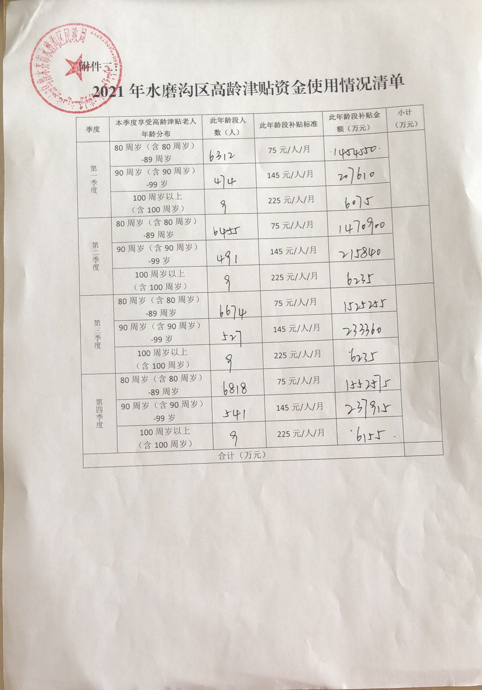

**指标分值4分，评价得分4分，得分率为100%。**

**2、组织实施** 该二级指标下设3个三级指标，指标分值8分，评价得分6.4分，得分率为80%。

（1）财务管理制度健全性。

该项目的财务管理制度使用的是水区民政局内部制定的预决算管理制度，对预算管理职责分工，编制、汇总、审批，执行与分析，调整追加与决算考评，决算编制要求等做出明确要求。

水区民政局的专项资金管理办法对组织机构及职责、专项资金预算编制审核和使用、资金支付等做出要求。

未对审计制度予以明确。以各级文件要求作为绩效工作的标准，按时按要求地报送绩效目标、绩效监控和绩效评价。因此，扣减10%权重分，**指标分值3分，评价得分2.7分，得分率为90%。**

（2）业务管理制度健全性。

业务管理制度涉及项目信息管理、时间管理、风险管理和质量管理四项关键制度。

水区民政局制定有《水磨沟区高龄津贴实施方案》、《水磨沟区高龄津贴办理流程》和《水磨沟区高龄老人生活津贴管理制度》，对申请条件、资料和流程进行具体说明，明确社区（村）初审、街道办事处复审、水区民政局再审的机制。经与水区民政局沟通，享受高龄津贴老人的信息由各街道管委会维护提交，财政局一卡通平台负责人员审核资金，居民信息由民政局审核。一卡通平台为享受高龄津贴老人信息的线上信息库，水区民政局线下存档有每位老人的纸质档案，涉及信息的审核、变更或是调整，各街道均会递交资料至水区民政局业务专干处审核。享受免费体检的对象与高龄津贴的对象一致，在老人体检后，水区卫生健康委员会向水区民政局提供已体检老人的台账信息，水区民政局业务专干下发至各街道专干处进行核对。

高龄津贴经水区民政局相关业务科室提请党组会议审批通过后，一般是于每个季度的第一个月予以发放至每位享受高龄津贴的老人处。符合高龄津贴的老人同样符合高龄免费体检项目，各街道的高龄老人按照每人132元的标准在所属街道的卫生服务中心进行体检，体检过后民政局于每年年末将体检费用拨付至各街道的卫生服务中心。

项目风险管理：经与水区民政局沟通，业务专干会对街道管委会的资料予以现场核查。会有相关人员入户居民家中走访，或是收集享受补贴老人（手拿当天报纸）的照片，但以上走访核查资料未有较多资料予以佐证。同时，水区民政局称对于该项目民政局、各管委会和社区均设有电话投诉渠道。2021年期间未出现过群众投诉或是重大事件。

因此，扣减10%权重分，**指标分值3分，评价得分2.7分，得分率为90%。**

（3）业务培训有效性

经与水区民政局沟通，业务专干每季度会去各管委会对相关操作开展培训。已提供的资料中有一张在新民路街道开展高龄、儿童两补业务培训会的照片。但无更多佐证资料，且未制定季度或是年度的培训计划、操作流程或是手册等。因此，扣减50%，**指标分值2分，评价得分1分，得分率为50%。**

## （三）项目产出情况

主要从数量、质量、时效、成本四方面考查资金的使用情况，指标分值56分，评价得分51.88分，得分率为92.64%。

**1、数量指标** 该二级指标下设2个三级指标，指标分值12分，评价得分10.43分，得分率为86.92%。

（1）发放高龄津贴补助完成率

2021年四个季度的高龄津贴发放情况如下表：

**表5-1 2021年第一季度高龄津贴统计表（元）**

|  |  |  |  |  |  |  |  |  |  |  |  |  |
| --- | --- | --- | --- | --- | --- | --- | --- | --- | --- | --- | --- | --- |
| **80-89岁** | | **90-99岁** | | **100岁以上** | | **89—90岁 补差** | | **99—100岁补差** | | **补发或退款** | **合计 人次** | **合计金额（元）** |
| **人次** | **金额** | **人次** | **金额** | **人次** | **金额** | **人次** | **金额** | **人 次** | **金额** |
| 19431 | 1457325 | 1389 | 201405 | 27 | 6075 | 49 | 3430 | 0 | 0 |  | 20896 | 1668235 |

**表5-2 2021年第二季度高龄津贴统计表（元）**

|  |  |  |  |  |  |  |  |  |  |  |  |  |
| --- | --- | --- | --- | --- | --- | --- | --- | --- | --- | --- | --- | --- |
| **80-89岁** | | **90-99岁** | | **100岁以上** | | **89—90岁 补差** | | **99—100岁补差** | | **补发或退款** | **合计 人次** | **合计金额（元）** |
| **人次** | **金额** | **人次** | **金额** | **人次** | **金额** | **人次** | **金额** | **人 次** | **金额** |
| 19651 | 1473825 | 1437 | 208365 | 27 | 6075 | 65 | 4550 | 2 | 160 | 0 | 21182 | 1692975 |

**表5-3 2021年第三季度高龄津贴统计表（元）**

|  |  |  |  |  |  |  |  |  |  |  |  |  |
| --- | --- | --- | --- | --- | --- | --- | --- | --- | --- | --- | --- | --- |
| **80-89岁** | | **90-99岁** | | **100岁以上** | | **89—90岁 补差** | | **99—100岁补差** | | **补发或退款** | **合计 人次** | **合计金额（元）** |
| **人次** | **金额** | **人次** | **金额** | **人次** | **金额** | **人次** | **金额** | **人 次** | **金额** |
| 20376 | 1528200 | 1549 | 224605 | 27 | 6075 | 83 | 5810 | 2 | 160 | 0 | 22037 | 1764850 |

**表5-4 2021年第四季度高龄津贴统计表（元）**

|  |  |  |  |  |  |  |  |  |  |  |  |  |
| --- | --- | --- | --- | --- | --- | --- | --- | --- | --- | --- | --- | --- |
| **80-89岁** | | **90-99岁** | | **100岁以上** | | **89—90岁 补差** | | **99—100岁补差** | | **补发或退款** | **合计 人次** | **合计金额（元）** |
| **人次** | **金额** | **人次** | **金额** | **人次** | **金额** | **人次** | **金额** | **人 次** | **金额** |
| 20701 | 1552575 | 1621 | 235045 | 27 | 6075 | 41 | 2870 | 1 | 80 | 0 | 22391 | 1796645 |

**该指标满分为6分，得分6分，得分率100%。**

（2）免费体检老龄人口参与度

2018-2021年四年的免费体检情况如下表：

**表6 2018-2021年四年的免费体检情况**

|  |  |  |  |  |
| --- | --- | --- | --- | --- |
| 统计内容 | 2018年 | 2019年 | 2020年 | 2021年 |
| 80岁老年人 | 5235 | 5852 | 6574 | 7368 |
| 参加体检的老年人 | 1524 | 1075 | 946 | 1752 |
| 参与体检比例（%） | 30% | 18.4% | 14.4% | 23.78% |

根据评分标准，参与免费体检的老龄人口不低于全区老龄人口的50%，得满分。每降低一个百分点，扣减该指标权重的1%，扣完为止。因此，2021年的免费体检，扣减26.22%权重分，指标分值6分，实际得分4.43分，得分率73.83%。

**2、质量指标** 该二级指标下设4个三级指标，指标分值28分，评价得分26.25分，得分率为93.75%。

（1）经费发放准确率

享受高龄津贴和免费体检的群体一致，目前是各社区使用线上管理平台，即一卡通平台进行高龄老人的信息增减，后经财政局一卡通平台审核岗审核资金，水区民政局审核人员信息。对于部分从其他区县变迁至水区的居民，受一卡通平台无法再重新添加信息的影响，是由水区民政局通过财政直接支付至各街道管委会，再经由管委会银行卡发放至个人。同时，经水区民政局确认民政局的业务专干会对各街道管委会信息进行现场核查，各管委会会对居民信息进行入户走访或是收集居民手拿当天报纸的照片来确认老人的生存情况。高龄老人参与免费体检后，会有水区卫健委将已参与体检老人台账信息发至水区民政局，再由水区民政局发至各街道管委会进行核对。同时，根据高龄津贴调查问卷题5，99.16%受访者表示可按时足额领取老龄补贴。因此，**指标分值7分，评价得分7分，得分率100%。**

（2）政策知晓率

经与水区民政局沟通，水区政务网上有高龄津贴和免费体检的宣传，同时，各社区会在辖区内开展讲座宣传高龄津贴政策。高龄津贴调查问卷题6，也基本验证水区民政局的主要宣传渠道，有92.02%的受访者是通过社区通知，23.53%的受访者是通过邻居告知，说明政策传播主要以社区传播为主。高龄津贴问卷调查题5，有一人选择不知晓高龄津贴政策，从未领取过。免费体检调查问卷题3，有95.49%的受访者了解免费体检项目，有4.51%的受访者不了解该项目。

根据问卷调查，受益对象对补贴政策知晓度高于目标值90%。因此，**指标分值7分，评价得分7分，得分率100%。**

（3）受理审核规范性

凡具有水区户籍且年龄在80周岁以上的所有老年人均可享受高龄津贴待遇，且不计入家庭收入，以个人自愿申请为主。村（社区）调查核实完成初审，街道办事处复核，水区民政局最后审批，采取社会化形式按季度进行发放。免费体检受益对象与高龄津贴一致，先体检，后经民政局、各社区核查信息后，再转款至各卫生健康服务中心。

水区民政局业务专干会对各管委会进行相关业务操作的培训，但未能提供培训记录等资料。因此，扣减10%权重分，**指标分值7分，评价得分6.3分，得分率90%。**

（4）有责投诉情况

水区民政局称，2021年期间未收到高龄津贴或是免费体检的群众投诉。

高龄津贴调查问卷题7，99.58%的受访者表示遇问题有途径可以反映且可得到有效解决，因问卷题目设置影响，并不能完全说明高龄津贴项目有很多投诉情况。免费体检调查问卷题4，96.31%的受访者希望每年都能够为老年人进行免费体检；题6，91.8%的受访者参与过老年人免费体检；题7和8，对于体检项目和提供服务机构的满意度尚可；题9，71.43%受访者通过免费体检筛查出急症，以避免后续进一步发展。以上，基本可以表现受访者对于免费体检项目的综合满意度较好。综合以上，酌情扣减15%权重分，**指标分值7分，评价得分5.95分，得分率85%。**

**3、时效指标** 该二级指标下设1个三级指标，指标分值8分，评价得分7.2分，得分率为90%。

（1）经费发放及时率

经查阅水区民政局福利科每季度向党组会提交的资金申请报告，党组会议纪要，各季度向一卡通和管委会的支付凭证，水区民政局提起资金支付申请的时间基本为每季度的第一个月，但资金普遍支付到位时间为每季度的第二个月，支付到位时间略有延迟。同时，高龄津贴问卷调查题5，99.16%的受访者可按时足额领取老龄补贴。因此，扣减10%权重分，**指标分值8分，评价得分7.2分，得分率为90%。**

**4、成本指标** 该二级指标下设1个三级指标，指标分值8分，评价得分8分，得分率为100%。

（1）预算控制

该项目在预算执行进度与事项完成进度基本匹配的前提下，实际支出未超出当年可使用预算资金，符合预算控制要求。**指标分值8分，评价得分8分，得分率为100%。**

## （四）项目效益情况

主要从效果性、公平性两大方面考察资金的支出效果情况，指标分值11分，评价得分11分，得分率为100%。

**1、社会效益指标** 该二级指标下设1个三级指标，指标分值6分，评价得分6分，得分率为100%。

（1）保障基本生活，提升幸福感

高龄津贴题4，75.63%的受访者主要生活来源是养老保险，33.19%为子女供养，17.65%为自己劳动所得，还有近7%的为政府救助，在这样的收入情况下，为80周岁以上高龄老人提供补助，补贴生活家用，是有必要的。随着经济社会发展，基本生活必需品价格虽有政府干预维持稳定，但长时间来看，仍是上升的趋势，让80周岁以上的高龄老人多获得一份来自政府的保障，是实现“老有所养，老有所依”的重要途径。

同时，根据高龄津贴题3，如下：

问卷题3（单选题，有效答题238人次）: 您的身体健康状况？具体如下：

|  |  |  |
| --- | --- | --- |
| 选择项目 | 健康，无疾病 | 身体患有慢性病或其他疾病 |
| 数量 | 88 | 150 |
| 占比 | 36.97% | 63.03% |

免费体检题4、9，如下：

问卷题4（单选题，有效答题244人次）: 您希望每年都能够为老人们免费体检吗？具体如下：

|  |  |  |
| --- | --- | --- |
| 选择项目 | 希望 | 不希望 |
| 数量 | 235 | 9 |
| 占比 | 96.31% | 3.69% |

问卷题9（单选题，有效答题224人次）: 您是否有通过免费体检，及时筛查出急症，避免病情进一步发展的经历？具体如下：

|  |  |  |
| --- | --- | --- |
| 选择项目 | 是 | 否 |
| 数量 | 160 | 64 |
| 占比 | 71.43% | 28.57% |

通过以上受访者调查数据，有超过半数的受访者身患慢性病或其他疾病，有近100%的受访者希望可以获得每年的免费体检服务，以及有71.43%的受访者在免费体检过程中，通过筛查发现急症，及时诊疗避免病情进一步发展。基于受访者回答，免费体检是会一定程度上保障高龄群体的生存权益，避免疾病带给老年群体晚年生活的痛楚。因此，该项指标6分，评价得分6分，得分率100%。

**2、满意度指标** 该二级指标下设1个三级指标，指标分值5分，评价得分5分，得分率为100%。

（1）高龄老人满意度

高龄津贴问卷题8（单选题，有效答题238人次）: 您对老年人补贴政策满意程度？对问卷答案赋予相应的权重后，进行量化分析，具体如下：

|  |  |  |  |  |
| --- | --- | --- | --- | --- |
| 选择项目 | 满意 | 基本满意 | 一般 | 不够满意 |
| 数量 | 196 | 32 | 9 | 1 |
| 占比 | 82.35% | 13.45% | 3.78% | 0.42% |

**注：满意度=满意100%*82.35%+基本满意80%*13.45%+一般60%*3.78%=82.35%+10.76%+2.268%=95.378%**

免费体检问卷题7（单选题，有效答题224人次）: 您对免费体检的项目是否满意？对问卷答案赋予相应的权重后，进行量化分析，具体如下：

|  |  |  |  |  |
| --- | --- | --- | --- | --- |
| 选择项目 | 非常满意 | 基本满意 | 一般 | 不满意 |
| 数量 | 140 | 54 | 28 | 2 |
| 占比 | 62.5% | 24.11% | 12.5% | 0.89% |

**注：满意度=满意100%*62.5%+基本满意80%*24.11%+一般60%*12.5%=62.5%+19.29%+7.5%=89.29%**

免费体检问卷题8（单选题，有效答题224人次）: 您对体检机构的服务态度是否满意？对问卷答案赋予相应的权重后，进行量化分析，具体如下：

|  |  |  |
| --- | --- | --- |
| 选择项目 | 满意 | 不满意 |
| 数量 | 223 | 1 |
| 占比 | 99.55% | 0.45% |

**注：满意度=满意100%*99.55%=99.55%**

综合以上，高龄津贴题8，免费体检题7和8，满意度均值为94.74%，按照评价标准，**该项指标分5分，评价得分5分，得分率100%。**

# 五、存在的问题及原因分析

## （一）部分高龄老人信息动态管理不到位

该项目针对群体为80周岁以上的高龄老人，主要以社区宣传、办理为主，但社区存在业务专干需要处理的工作较多，专干人员数量少，未能有足够的精力和时间来管理好所管辖范围内高龄老人的政策宣传，及时办理迁入迁出或是病逝等工作。

## （二）部分高龄老人未及时享受相关政策

该项目采取的是符合申领条件的高龄老人自愿申请的政策，在实际执行过程中，也是以社区作为工作开展的一线，主要由社区组织政策宣传，健康讲座等活动。但社区也受人员等影响，并不能利用多途径向辖区范围内所有符合条件的老人去宣传政策，尤其是辖区内有较多房龄较久的小区，通常是居民主要以高龄老人为主，家中子女均与老人分开生活，这些都会影响高

## （三）体检项目设置与高龄老人需求不匹配

80周岁以上老年人免费体检标准按照二级以下医院（含二级）一般体检标准执行（每人每次132元），检查内容包括体格检查及辅助检查，包括血常规、尿常规等。参与体检的每一位高龄老人无法在132元的框架下自由选择体检项目，或者可以自行缴费进行项目升级。在免费体检调查问卷题10，有25%的受访者认为体检项目不适合，且在项目的意见和建议中也有较多受访者提出想要增加体检项目。

## （四）预算绩效管理意识较弱

预算绩效管理作为使用财政资金时的监督管理手段，作为资金使用方、项目执行方的水区民政局应重视绩效管理工作，最基本的就是要确保该项目的所有财政资金全部纳入绩效管理。其次，该项目涉及高龄津贴和免费体检，虽是受益对象基本一致，但津贴和体检对于补助标准和发放方式等均有差别，在设置目标时，需要对这两部分均进行清晰的量化和反映。

# 六、相关建议

## （一）有序实施年检等管理措施

通过集中时间进行年检，对80周岁以上高龄老人的生存现状进行认证（未及时年检的高龄老人可以于高龄津贴发放之前进行补检），以提供彩色近照（全身照）、身份证、户口本复印件的形式开展，照片中老人需手持当月出版的杂志封面或报纸等。加强对高龄老人的跟踪管理，及时掌握高龄老人死亡、户籍迁出信息，对不符合享受待遇的，及时核查停发。设立举报电话，接受群众监督，适时对高龄津贴享受对象进行核查。

## （二）加强政策宣传，确保高龄津贴应享尽享

目前，街道、社区工作人员对群众多是口头政策告知或是通过居民微信群简单告知，具有较大的局限性，会影响居住地变迁群体的津贴领取，可以利用市民政局、区民政局中心受理窗口、区民政局中心网站、街镇窗口宣传栏等进行该项目政策宣传。此外，还可利用线上便利条件，除在职能部门的相关网站上进行宣传外，还可借助类似于“乌鲁木齐本地宝”、“天山网”等本地服务公众号进行政策科普。民政部门也需加强部门协作和申报提醒，采取多种形式把高龄补贴政策宣传到位，让符合条件的老人都纳入补贴范围，确保高龄津贴惠及广大适龄老人。

## （三）对体检项目进行科学分类，满足高龄老人的不同需求

水区民政局可以通过协同其他单位，比如水区卫生健康委员会，对高龄老人是否患有慢性疾病、以及不同慢性疾病种类等对高龄人口进行分类，同时，对高龄老人的需求进行充分调研，制定符合不同需求的体检套餐，确定适合的体检项目，使免费体检项目真正发挥其效用。

## （四）树立预算绩效管理理念，强化绩效优先的意识

秉持高度关联、重点突出和量化易评的基本原则，结合项目实际产出和效果，对目标进行进一步的合理明确，设置合适的三级指标和易获取、易衡量的指标值。水区民政局较多执行民生相关项目，合理的绩效目标也便于后期进行监控和评价，得以从资金和项目角度分析、调整项目细节，以便于更好地发挥民生类资金的效用。

# 附录

**附件1、 绩效评价表**

|  |  |  |  |  |  |
| --- | --- | --- | --- | --- | --- |
| 高龄津贴发放及免费体检项目绩效评价表 | | | | | |
| 一级指标 | 二级指标 | 三级指标 | 评分标准 | 权重 | 得分 |
| 决策 | 项目立项 | 立项依据充分性 | 国家、市、部门三级文件中明确表述可以直接应用于项目立项的得满分，经分析其他可以应用于项目立项依据的得权重分的50%,无直接应用于项目立项的不得分。 | 3 | 3 |
| 立项程序规范性 | ① 项目按照规定的程序申请设立；②提交的文件、材料是否符合相关要求（与项目相关性、支撑力、级次等）；③有规定立项、决策流程的项目、其前期程序，如可行性研究、概预算审核、专家论证、风险评估、集体决策等是否齐全，根据项目特点，有规定立项、决策流程的项目选择以上三项分别占30%、30%、40%权重分，全部符合得满分，否则扣除相应权重分。若项目没有规定立项、决策流程，则前两项分别占 50%权重分，全部符合得满分，否则扣除相应权重分。 | 3 | 3 |
| 绩效目标 | 绩效目标合理性 | 有绩效目标得权重分得50%；①明确性：目标指向明确；②可衡量性：是否通过清晰、可衡量的指标值予以体现；③可实现性：项目预期产出和效果是否能符合正常的业绩水平；④相关性：绩效目标与预算的匹配性；⑤时限性：是否明确目标实现的时间。以上五项各占 10%权重分，符合则得分，否则扣除相应权重分。 | 3 | 1.5 |
| 绩效指标明确性 | 将项目绩效目标细化分解为具体的绩效指标得权重分的50%；①是否通过清晰的指标值予以体现，不产生歧义；②指标是否有确切的评价标准（标杆值）可对其进行衡量和分析；③指标是否与绩效目标相关，且代表了关键绩效；④指标在现实条件下可以收集到相关数据，且数据获取的成本合理；⑤是否与项目年度计划相对应。以上五项各占 10%权重分，符合则得分，否则扣除相应权重分。 | 2 | 1 |
| 资金投入 | 预算编制科学性 | ①有完整合理的预算计划和预算测算表，②按照财政规定的程序申请立项，③并获得财政部门批复。以上3项各占三分之一权重分，符合则得相应权重分，否则扣除相应权重分。 | 2 | 1.33 |
| 预算编制合理性 | ①项目预算编制依据充分，进行必要的成本预算；②项目预算与工作计划、绩效目标匹配；③项目预算明细列示清晰、明确、计算准确；④项目预算内容符合相关项目支出预算管理办法中对项目支出内容的要求。以上4项各占25%权重分，符合则得分，否则扣除相应权重分。 | 2 | 1.6 |
| 过程 | 资金管理 | 资金到位率 | 资金到位率＝（实际到位资金/预算资金）×100%。 资金到位率60%-100%时，每降低一个百分点，扣减权重分的2%；资金到位率低于60%时不得分。 | 3 | 3 |
| 预算执行率 | 预算执行率=（实际支出资金/实际到位资金）×100%。 预算执行率60%-100%时，每降低一个百分点，扣减权重分的2%；预算执行率低于60%时不得分。 | 3 | 2.63 |
| 资金使用合规性 | 若该项目经过专项审计，该指标可以审计结论代替；若无，则需满足一下要求：①是否符合国家财经法规和财务管理制度以及有关专项资金管理办法的规定；②资金的拨付是否有完整的审批程序和手续；③是否符合项目预算批复或合同规定的用途；④是否存在截留、挤占、挪用、虚列支出等情况。若①②③④全部齐全，则得权重分的100%，缺失一项扣权重分的25%，扣完为止。若该项目经过专项审计，该指标可以审计结论代替。 | 4 | 4 |
| 组织实施 | 财务管理制度健全性 | 财务管理制度包括预算和决算制度、资金拨付流程规定、资金使用管理制度、审计及绩效评价制度等四项制度。覆盖和执行4项以上的，得权重分的100%；每少一项制度，扣减权重分的25%；覆盖和执行少于2项，此项不得分。 | 3 | 2.7 |
| 业务管理制度健全性 | 业务管理制度包括项目信息管理、项目时间管理、项目风险管理、项目质量管理。以上4个相关关键管理内容，实现以上4条关键条款的，得权重分的100%，每少一个关键条款，扣减权重分的25%。 | 3 | 2.7 |
| 业务培训有效性 | ①就高龄体检及高龄补贴形成相关业务操作流程，培训手册；②全年开展不少两次业务培训，并形成培训记录。以上2条全部满足，得权重分100%，缺失一项，扣减权重50%，扣完为止。 | 2 | 1 |
| 产出 | 数量指标 | 发放高龄津贴补助完成率 | 高龄津贴补助的实际发放人次与计划发放人次基本一致，得满分。若未达到，每降低1%则扣减权重分的1%，扣完为止。 | 6 | 6 |
| 免费体检老龄人口参与度 | 参与免费体检的老龄人口不低于全区老龄人口的50%，得满分。每降低一个百分点，扣减该指标权重的1%，扣完为止。 | 6 | 4.43 |
| 质量指标 | 经费发放准确率 | 结合调查问卷结果，综合分析经费发放准确率。 | 7 | 7 |
| 政策宣传知晓率 | 结合调查问卷结果，整体知晓率不低于90%的得权重分的100%，否则每下降1%扣减权重分的1%，扣完为止。 | 7 | 7 |
| 受理审核规范性 | 前台业务受理人员接受必要的岗前培训；开展初审及复审流程；实现以上2条关键条款的，得权重分的100%，每少一个关键条款，扣减权重分的50%。 | 7 | 6.3 |
| 有责投诉情况 | 结合调查问卷结果，综合分析投诉情况。 | 7 | 5.95 |
| 时效指标 | 经费发放及时率 | 结合调查问卷结果，综合分析经费发放及时率。 | 8 | 7.2 |
| 成本指标 | 预算控制 | 在预算执行进度与事项完成进度基本匹配的前提下，实际支出未超过预算计划的，得权重分的100%，否则该项不得分 | 8 | 8 |
| 效益指标 | 社会效益指标 | 保障基本生活，提升幸福感 | 该指标通过调查问卷设计问题进行打分（取调查问卷结果的算术平均值达到90%以上，得满分。），每降低1%则扣减权重分的1%，扣完为止。 | 6 | 6 |
| 满意度指标 | 高龄老人  满意度 | 满意度不低于90%的得权重分的100%，否则每下降1%扣减权重分的1%，扣完为止。 | 5 | 5 |
| 合计： |  |  |  | 100 | 90.34 |

**附件2、调查问卷**

**高龄补贴满意度问卷调查**

您好，我们是水区财政局聘请的第三方评价工作人员，现对高龄补贴资金进行综合绩效评价。为更好地了解高龄补贴资金使用效益，工作组向广大居民和群众征求意见，您所提供的信息仅用于项目评价。对您花费宝贵时间填写该问卷，我们表示真诚的感谢！

1.您的性别 [单选题] *

|  |
| --- |
| ○男 |
| ○女 |

2.您的年龄区间是 [单选题] *

|  |
| --- |
| ○80岁-85岁 |
| ○86岁-90岁 |
| ○91岁-95岁 |
| ○96岁-100岁 |
| ○100岁以上 |

3.您的身体健康状况 [单选题] *

|  |
| --- |
| ○A.健康，无疾病 |
| ○B.身体患有慢性病或其他疾病 |

4.您现在主要的生活来源: [多选题] *

|  |
| --- |
| □A.自己劳动所得 |
| □B.养老保险 |
| □C.子女供养 |
| □D.社会救济 |
| □E.政府提供的最低生活保障金 |

5.您每月是否能够按时足额领取老龄补贴？ [单选题] *

|  |
| --- |
| ○是 |
| ○否_________*请具体描述是未能按时，还是未能足额。 |

6.您获取“老年人补贴政策”的信息来源: [多选题] *

|  |
| --- |
| □A.新闻（电视、报纸、广播） |
| □B社区通知 |
| □C.邻居/告知 |
| □D.其他 |

7、您遇到问题时，是否有途径可以反映问题，同时得到有效解决？

|  |
| --- |
| ○是 |
| ○否_________*请具体描述是无途径反映问题；还是基本反映后，得不到有效解决。 |

8.您对老年人补贴政策满意程度: [单选题] *

|  |  |  |  |
| --- | --- | --- | --- |
| ○A.满意 | ○B.基本满意 | ○C.一般 | ○D.不够满意 |

9.您对申请流程便利情况的满意度: [单选题] *

|  |  |  |  |
| --- | --- | --- | --- |
| ○A.满意 | ○B.基本满意 | ○C.一般 | ○D.不够满意 |

10.您对审批速度的满意程度: [单选题] *

|  |  |  |  |
| --- | --- | --- | --- |
| ○A.满意 | ○B.基本满意 | ○C.一般 | ○D.不够满意 |

11.您对老年人补贴项目的意见和建议: [填空题]

_________________________________

**老年人免费体检调查问卷**

您好，我们是水区财政局聘请的第三方评价工作人员，现对老年人免费体检项目进行综合绩效评价。为更好地了解资金使用效益，工作组向广大居民和群众征求意见，您所提供的信息仅用于项目评价。对您花费宝贵时间填写该问卷，我们表示真诚的感谢！

1. 您的性别： [单选题] *

○男 ○女

2. 您的年龄区间 [单选题] *

○80岁-85岁

○86岁-90岁

○91岁-95岁

○95岁-100岁

○100岁以上

3. 你是否了解老龄人口免费体检项目？ [单选题] *

○是

○否

4. 你希望每年都能够为老人们免费体检吗？ [单选题] *

○希望

○不希望

5、您是否参与过针对高龄人口的健康讲座？

○是

○否

6. 您是否参与过老年人免费体检项目？ [单选题] * （跳题逻辑）

○是 *继续回答第7、8、9题

○否 *直接回答第10题

7. 您对免费体检的项目是否满意？ [单选题] *

○非常满意

○基本满意

○一般，体检项目较少，无法达到自身预期的体检效果

○不满意，体检的项目都不是必要的，浪费时间

8. 您对体检机构的服务态度是否满意？ [单选题] *

○满意

○不满意

9.您是否有通过免费体检，及时筛查出急症，避免病情进一步发展的经历？

○是

○否

10. 如果没有参与免费体检，那原因是？ [多选题] *

□体检项目不适合

□个人觉得身体很健康不需要去体检

□没有家人陪同

□行动不方便

□个人觉得没必要每年都体检

11. 您对此项目有什么意见和建议？ [填空题] *

_________________________________

**附件3、高龄津贴申请、变更、终止审批表**

**（一）申请审批表**

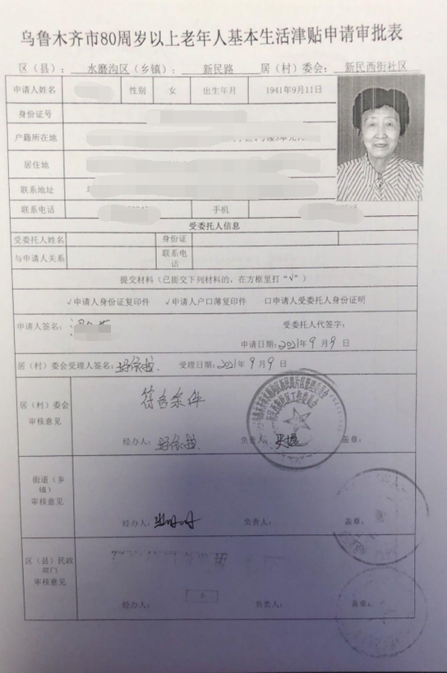

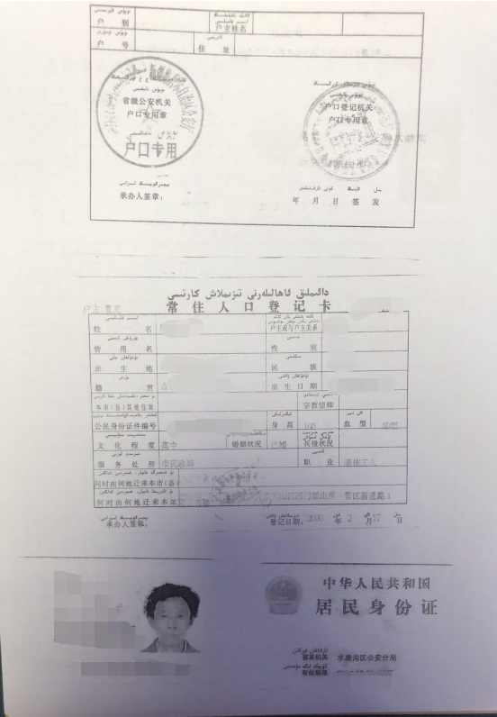

**（二）变更告知书**

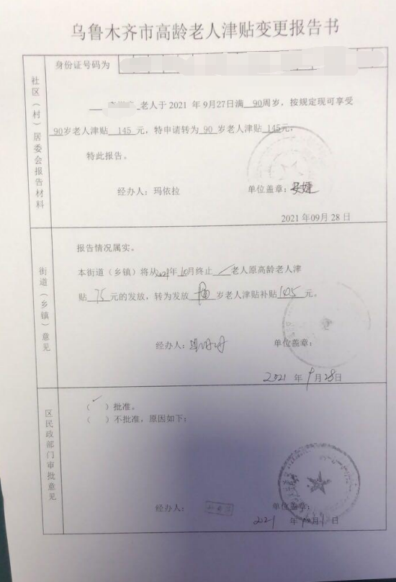

**（三）终止报告书**

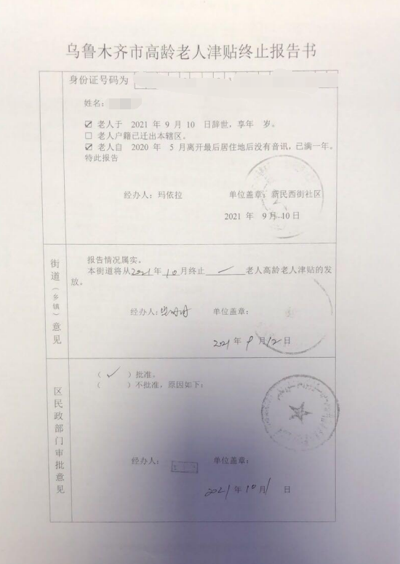

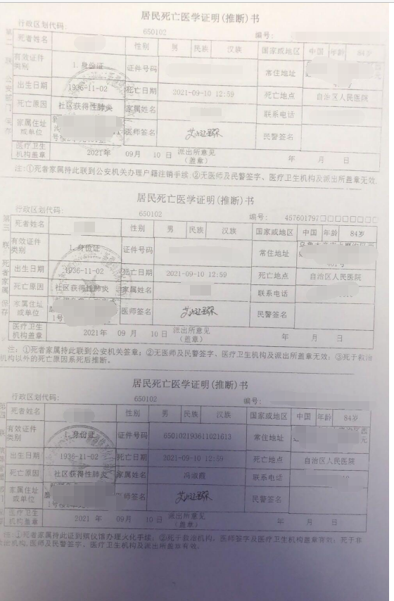

**附件4、水区民政局内部高龄津贴资金申请流程（第一季度）**

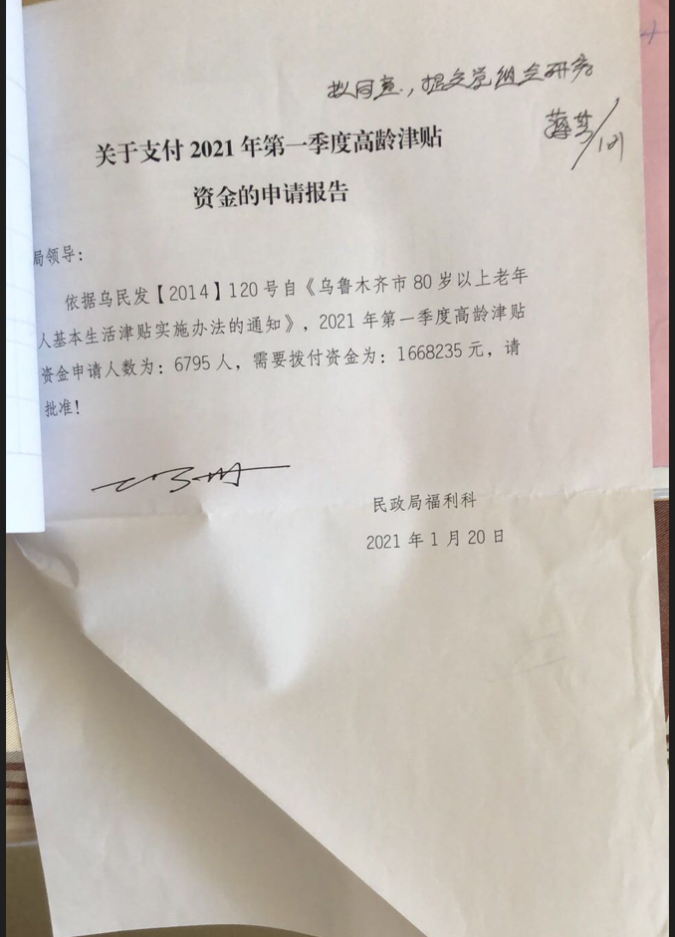

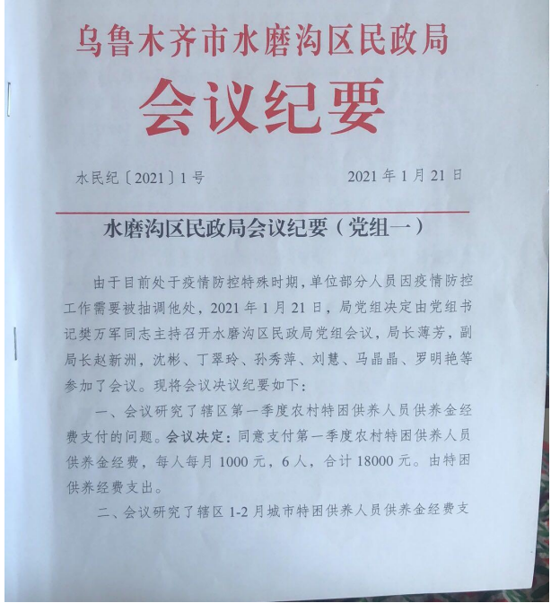

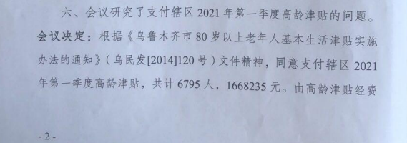

**附件5、培训、定期走访照片**

